编辑private-doc中文档的方法：
- 下载软件github并安装，下载地址：http://windows.github.com/
- 打开github软件并登陆
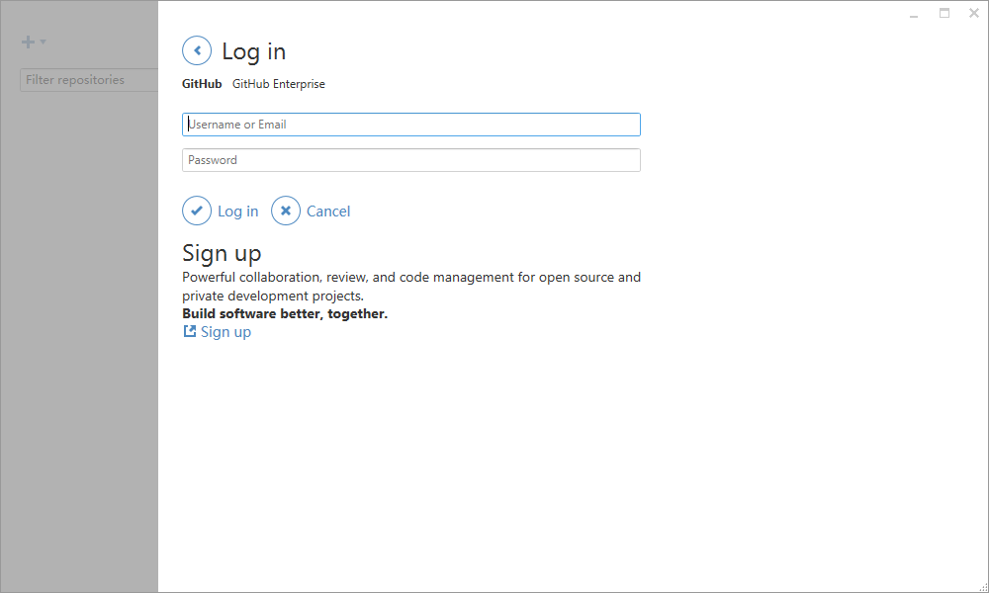
登陆后为：
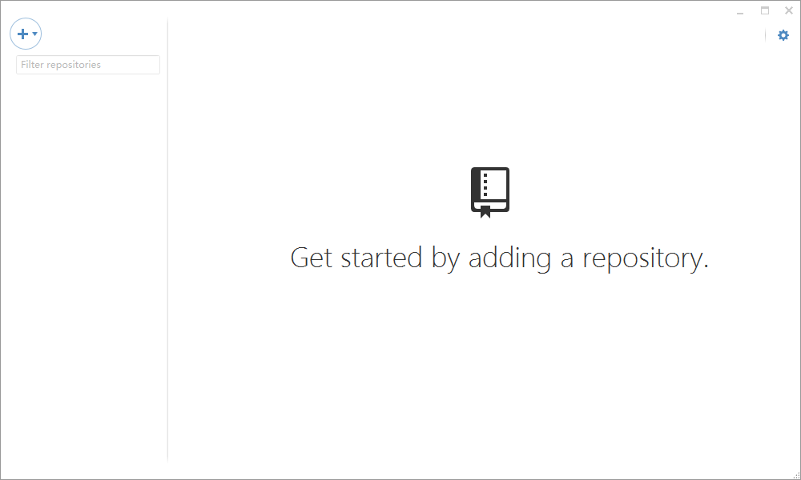

- 点击左上角‘+’号，并选择clone项，自动弹出你参与的项目库
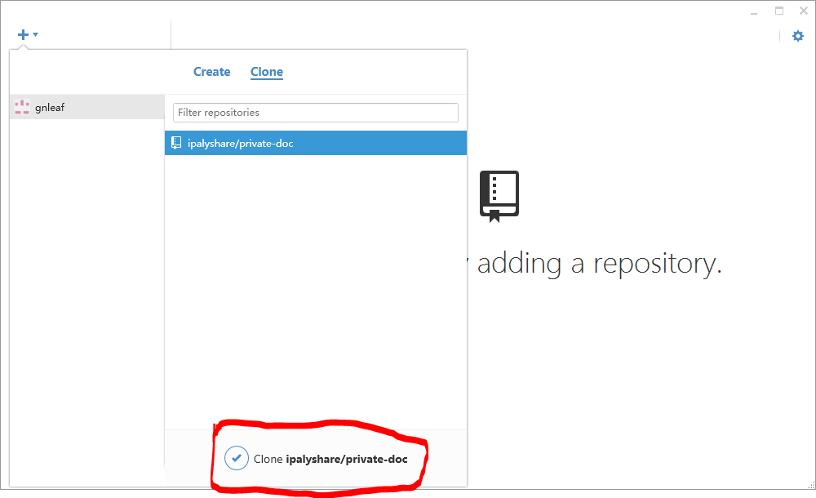
- 点击图中Clone iplayshare/private-doc按钮
- 选择项目保存目录（以后可本地编辑）
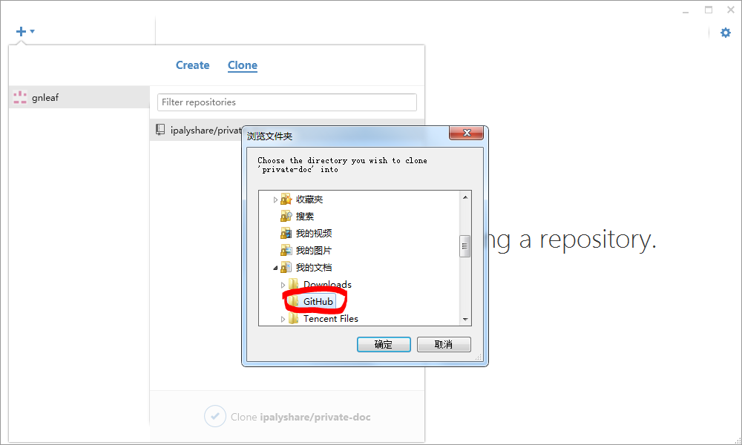
- 等待完成Cloning，进入项目编辑模式，如下图。
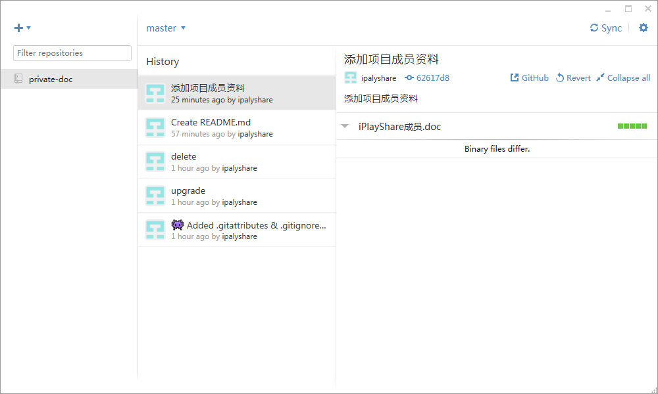
- 这个时候可对本地private-doc文件夹中文件进行增、删、改
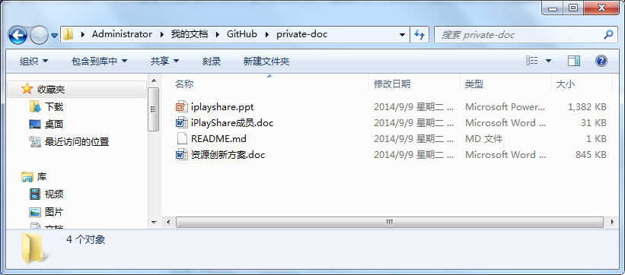
- 修改完成后，github软件会弹出uncommitted changes，点击Show按钮下拉
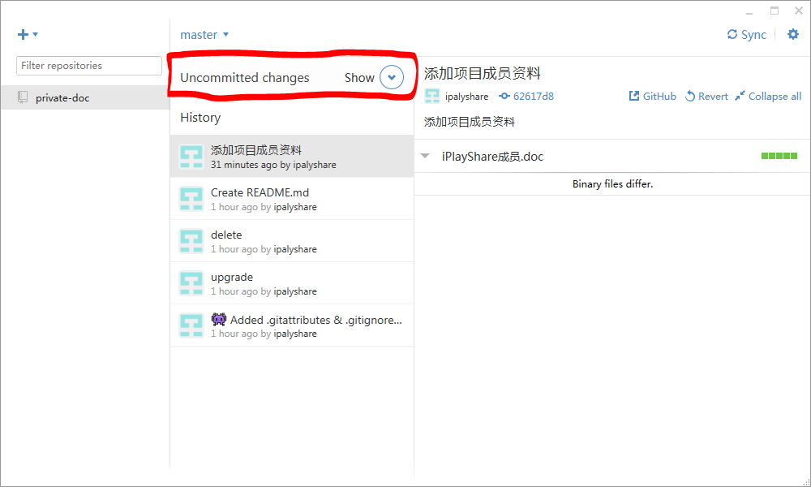
- 点击Commit to master提交
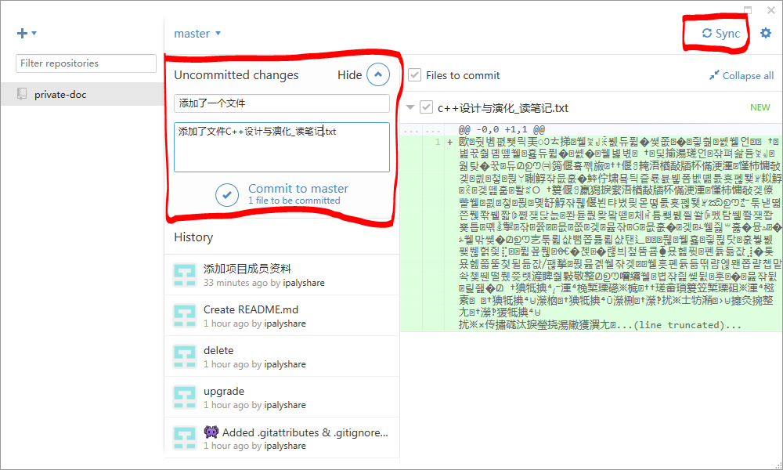
- 点击右上角按钮Sync，同步到github服务器
- 访问https://github.com/ipalyshare/private-doc验证是否修改成功

